
Dra. Natalia Elizabeth Machuca Aránguiz
Medicina General
RUT: 177551406 REG-SIS Nº: 470110

FECHA: 16/04/2025 NOMBRE: Benjamin Letelier Saavedra RUT: 242638875
Certificado Médico
Certifico que paciente Benjamin Alejandro Letelier Saavedra, rut 24.263.887-5 presenta cuadro de Resfriado Común, indico reposo en casa desde 16 al 21 de Abril del presente año.
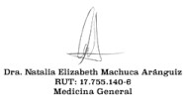
Dra. Natalia Elizabeth Machuca Aránguiz

